ROSKILDE LÆRERFORENING

MEDLEMSUNDERSØGELSE SEPTEMBER 2011
[Skriv undertitlen på dokumentet]

Hvilken arbejdsplads er du ansat ved (se næste side): 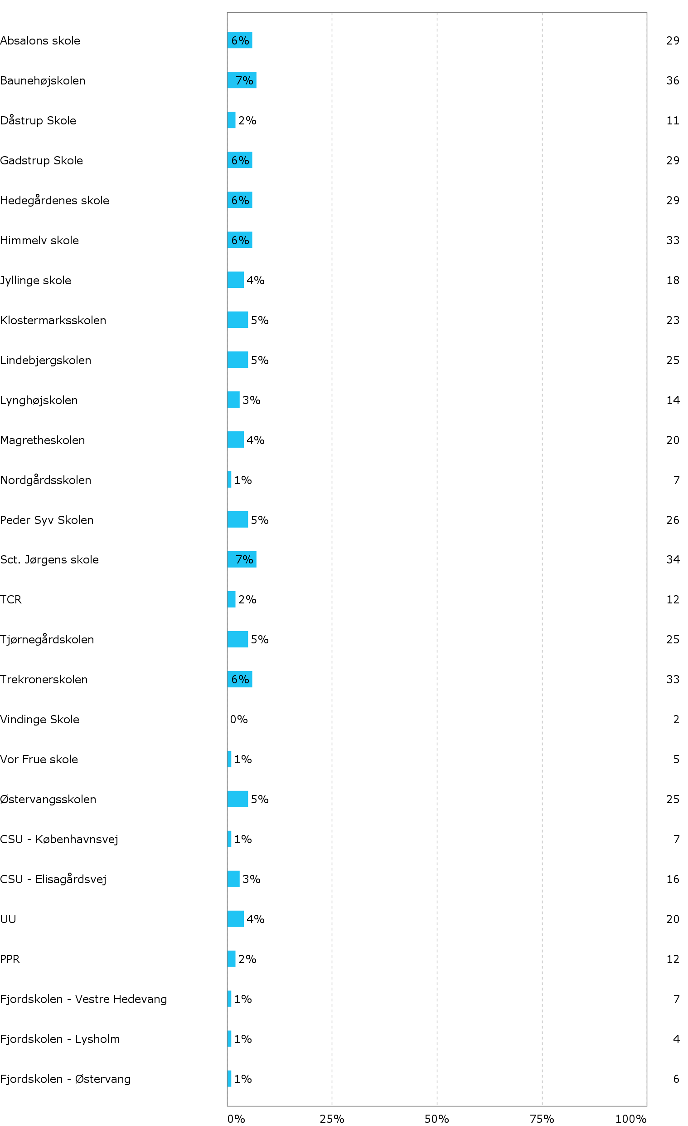

Kender du til retningslinier for håndtering af stress på din skole?
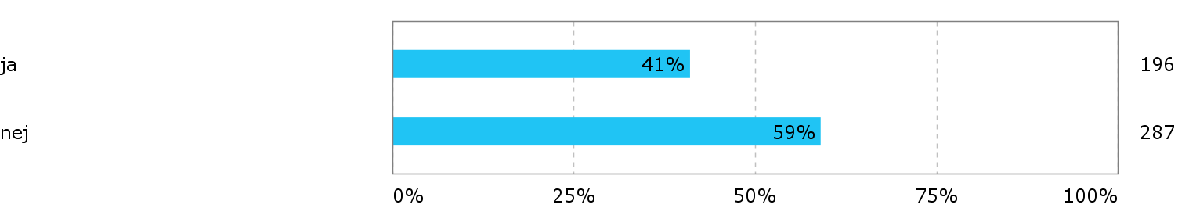

Er du via dit arbejde blevet orienteret om konkrete redskaber/værktøjer, der kan anvendes i forhold til at undgå stress?
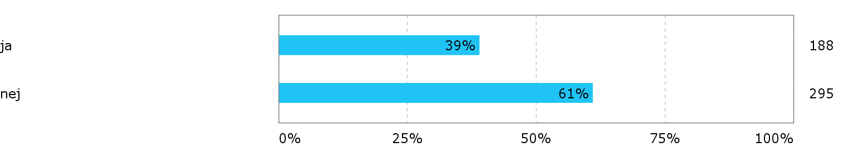

Hvis I taler om stress på din skole, hvor og hvor ofte taler I så om stress? - På teammøder?
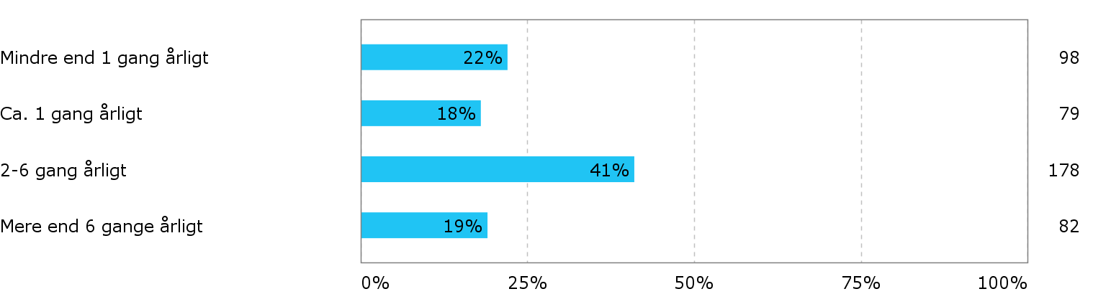

Hvis I taler om stress på din skole, hvor og hvor ofte taler I så om stress? - På møder for hele personalegruppen (PR-møder m.m.)?
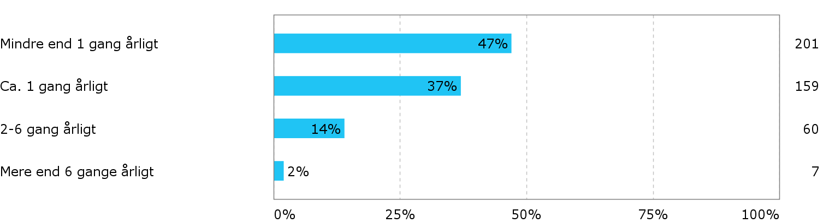

Hvis I taler om stress på din skole, hvor og hvor ofte taler I så om stress? - Ved personlige samtaler med din leder?
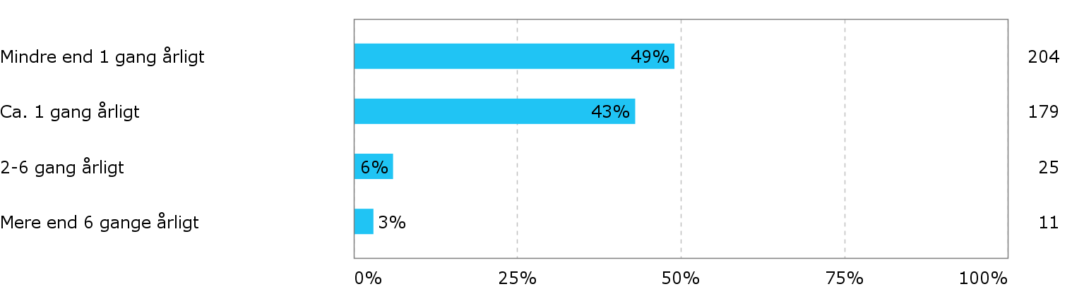

Hvis I taler om stress på din skole, hvor og hvor ofte taler I så om stress? - På lærerværelset/personalerummet?
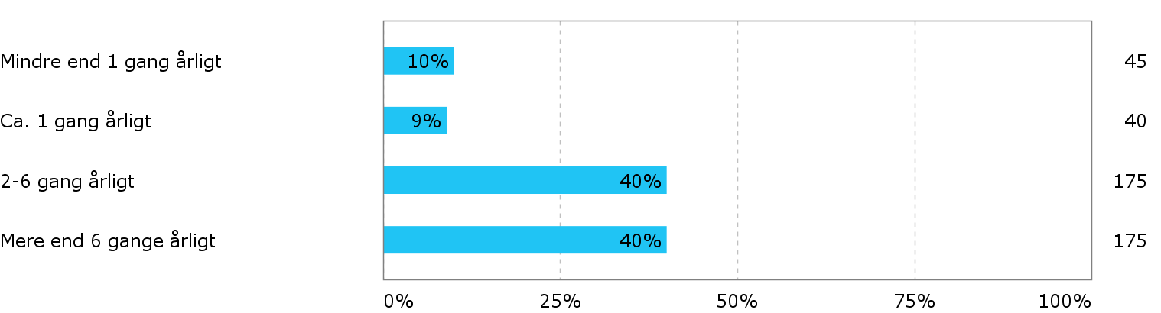

Hvis I taler om stress på din skole, hvor og hvor ofte taler I så om stress? - Andre uformelle sammenhænge med kolleger?
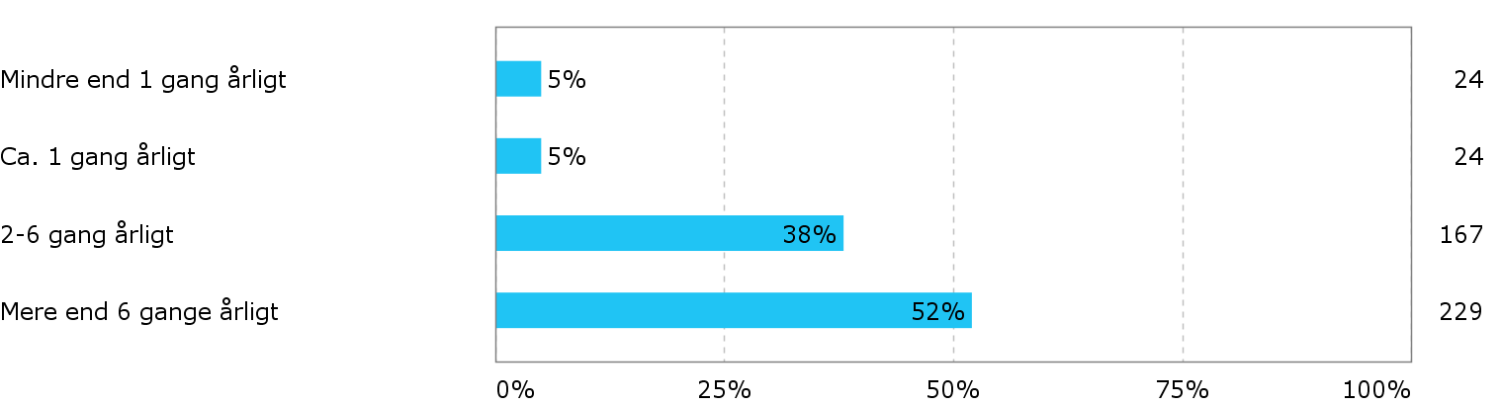

Giver din leder dig anvisninger på, hvordan du skal agere i forhold til stressende arbejdsopgaver?
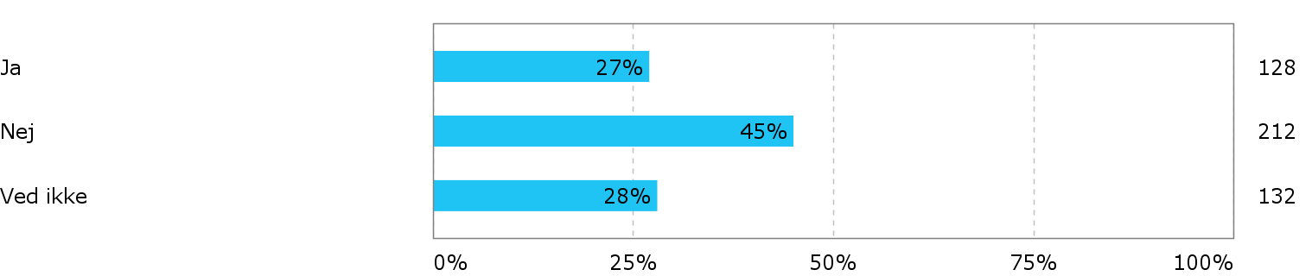

Er du på dit arbejde blevet introduceret for Branchearbejdsmiljørådets balancemodel, som handler om sammenhængen mellem ressourcer og krav/opgaver?
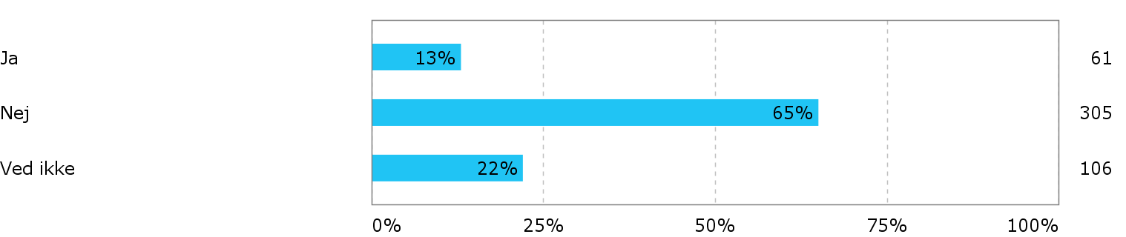

Havde du perioder sidste år, hvor du følte dig stresset på grund af dit arbejde?
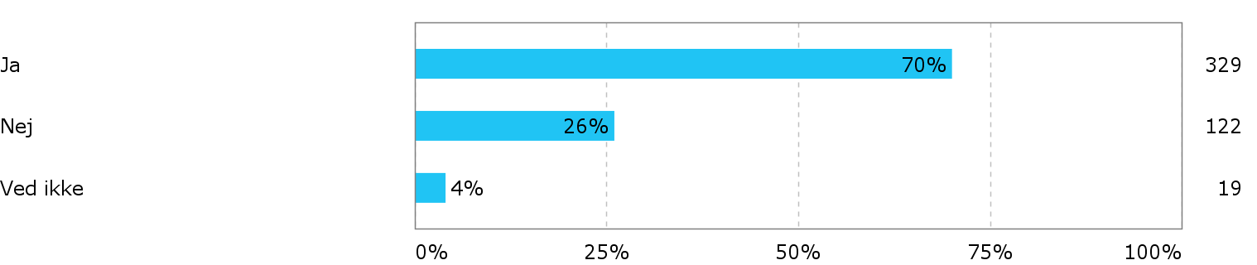

Har du i det forløbne år været hos lægen for at tale om arbejdsbetinget stress?
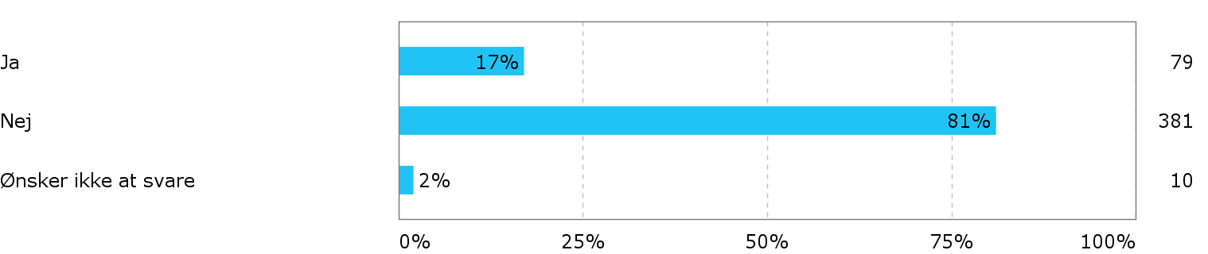

Har du inden for det sidste år været sygemeldt på grund af arbejdsbetinget stress?
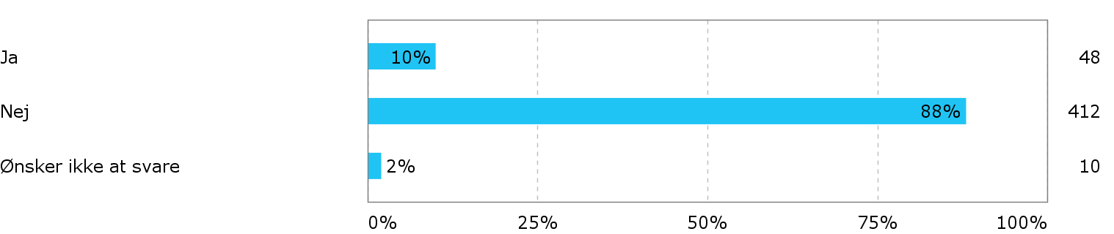

Hvordan bliver du informeret om Roskilde Lærerforening politik og arbejde? - På Roskilde Lærerforenings hjemmeside
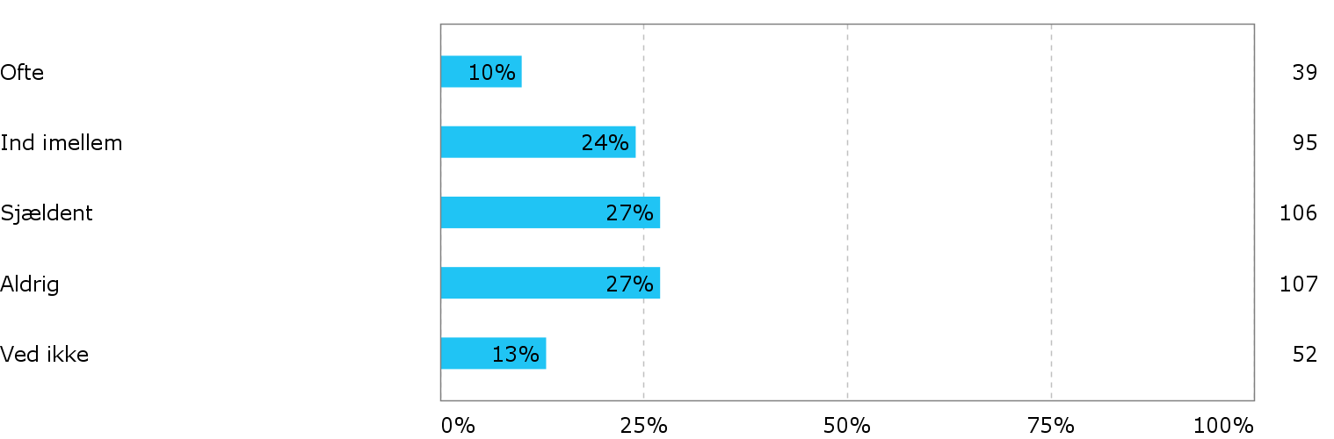

Hvordan bliver du informeret om Roskilde Lærerforening politik og arbejde? - På faglig klub møder
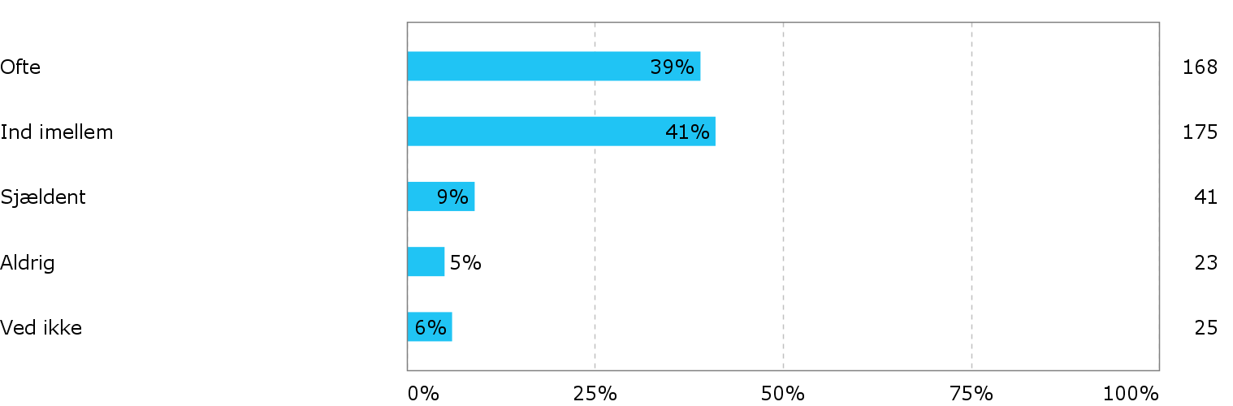

Hvordan bliver du informeret om Roskilde Lærerforening politik og arbejde? - På Roskilde Lærerforenings generalforsamling
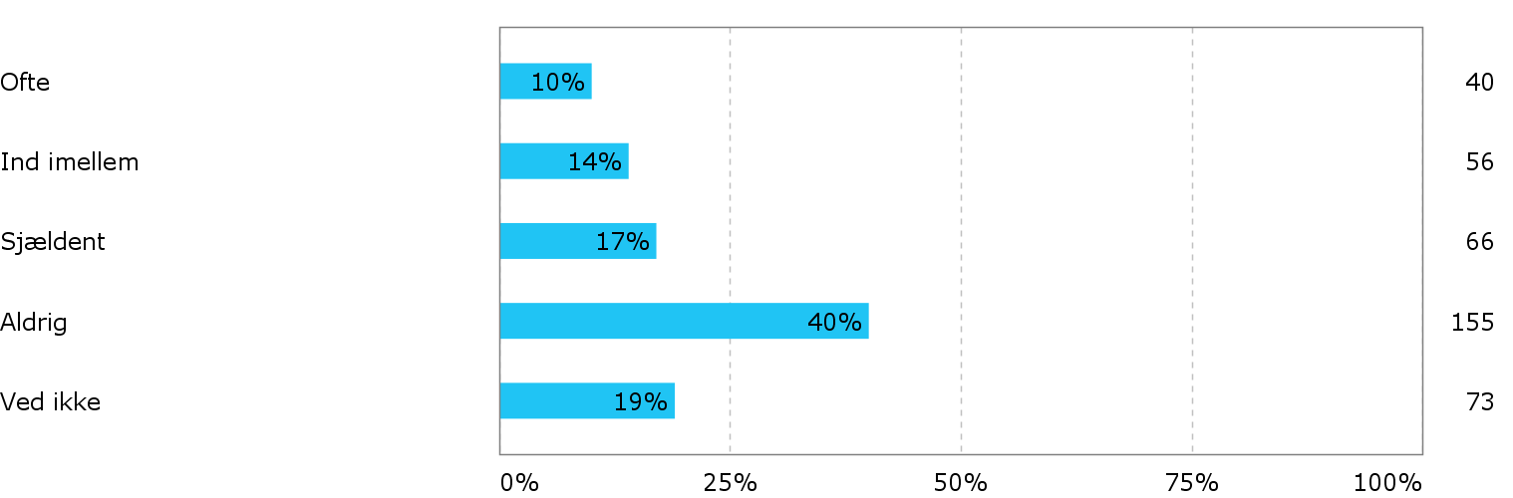

Hvordan bliver du informeret om Roskilde Lærerforening politik og arbejde? - Via det elektroniske nyhedsbrev "Medlemsinformation"
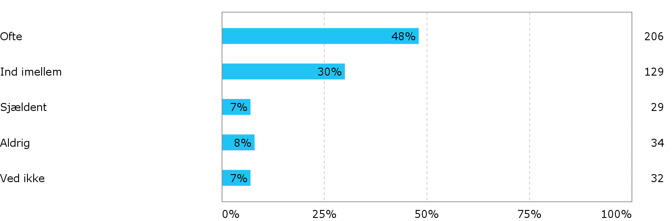

Hvordan bliver du informeret om Roskilde Lærerforening politik og arbejde? - Ved cafe`møder
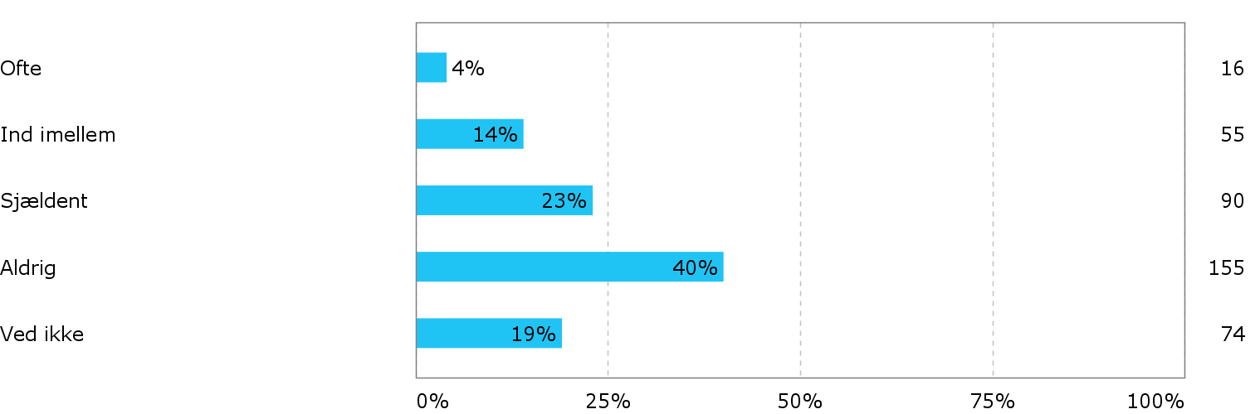

Hvordan bliver du informeret om Roskilde Lærerforening politik og arbejde? - På skolens opslagstavle
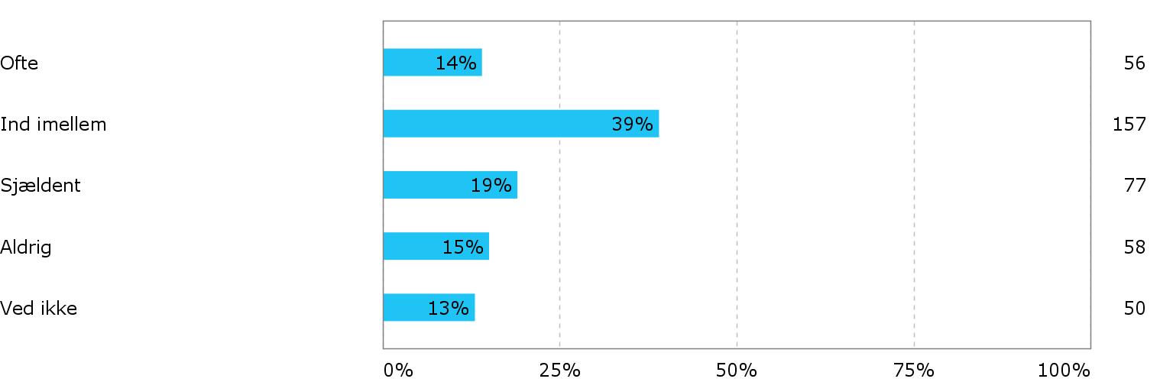

Hvordan bliver du informeret om Roskilde Lærerforening politik og arbejde? - I medierne
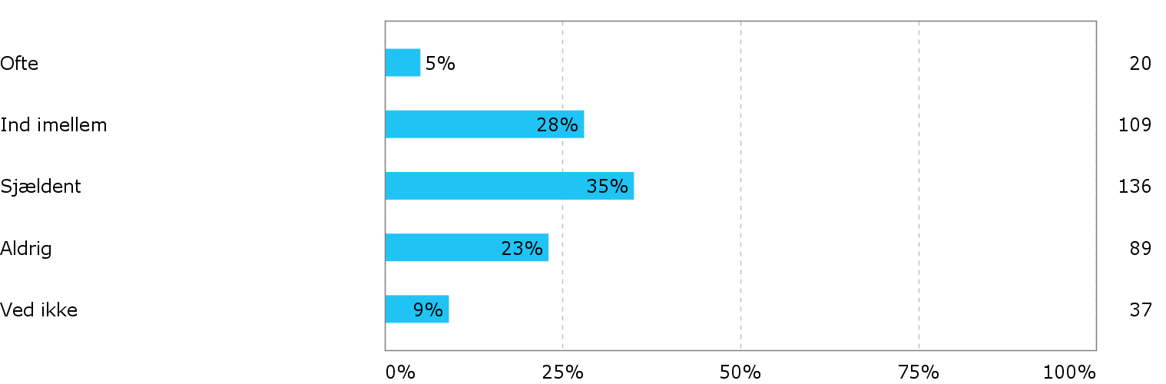

Hvordan bliver du informeret om Roskilde Lærerforening politik og arbejde? - Af din tillidsrepræsentant
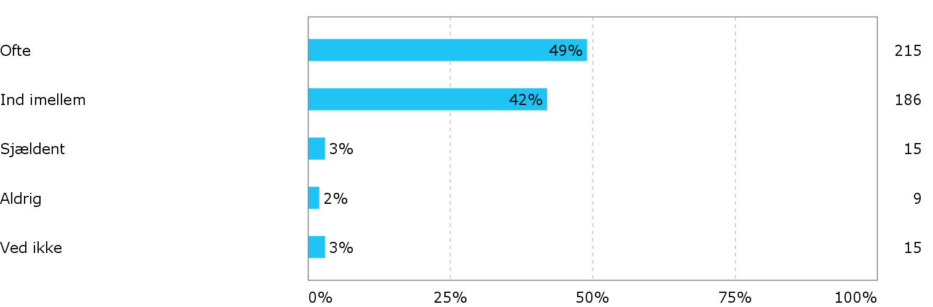

Vurderer du, at du har behov for at følge bedre med i Roskilde Lærerforenings politik og arbejde?
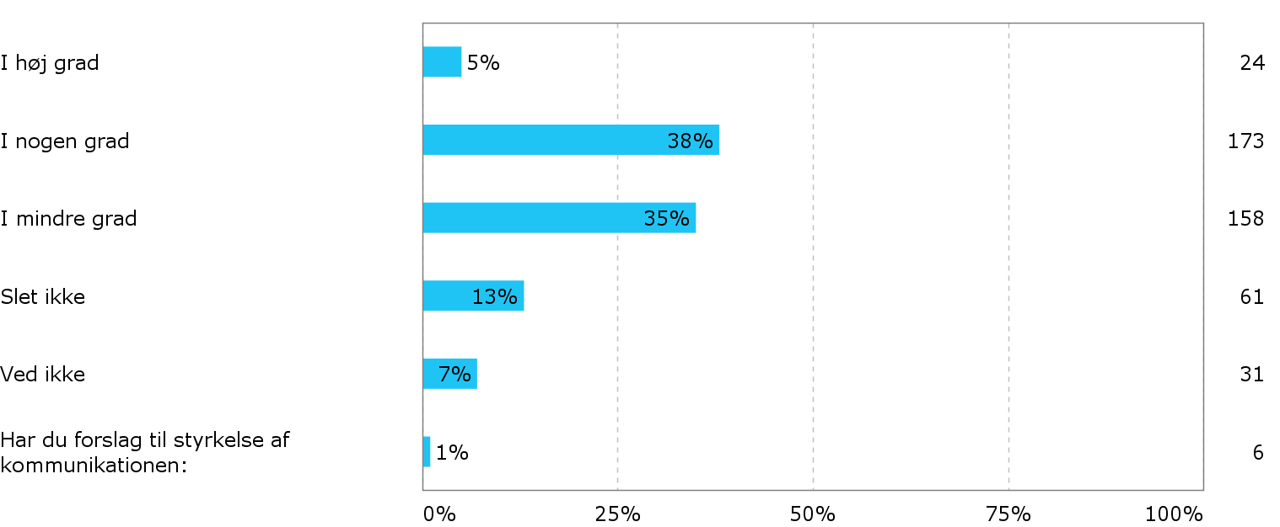

Hvad vurderer du er den vigtigste opgave for din fagforening? - Forhandle løn og arbejdstid
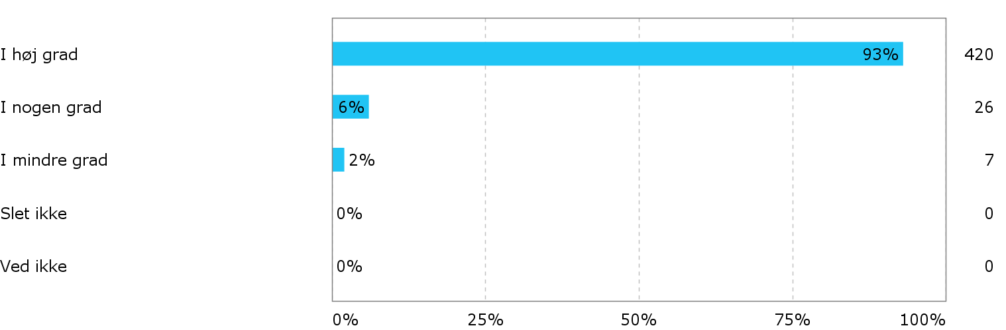

Hvad vurderer du er den vigtigste opgave for din fagforening? - Arbejdsmiljø
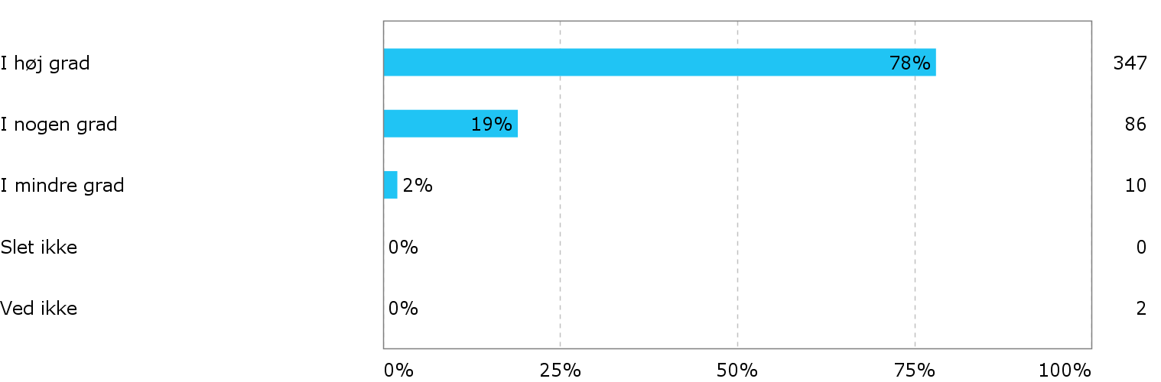

Hvad vurderer du er den vigtigste opgave for din fagforening? - Være med- og modspiller på den kommunale skolepolitik
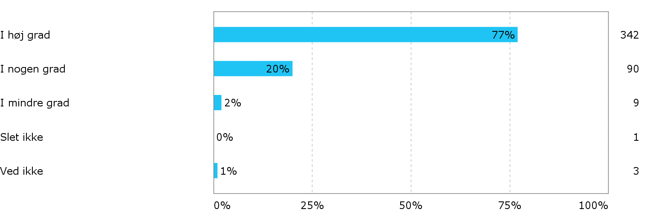

Hvad vurderer du er den vigtigste opgave for din fagforening? - Tilbyde individuel bistand/rådgivning
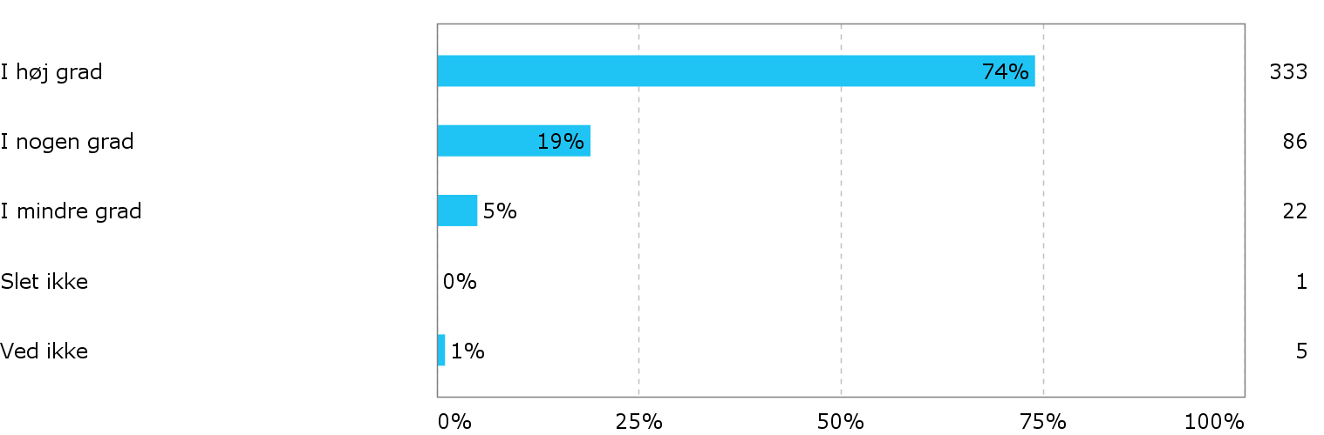

Hvad vurderer du er den vigtigste opgave for din fagforening? - Være med- og modspiller på den kommunale personalepolitik
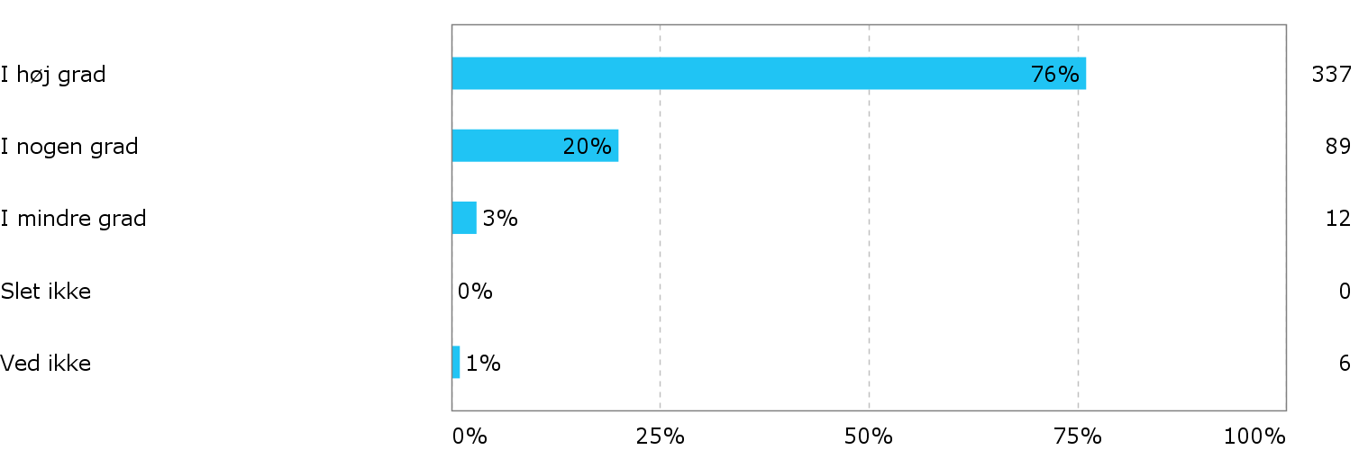

Hvad vurderer du er den vigtigste opgave for din fagforening? - Være synlig overfor de lokale politikere
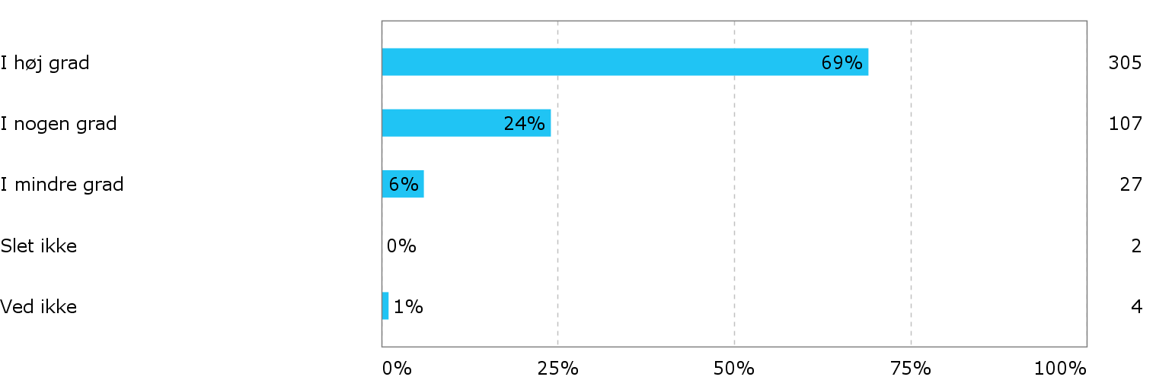

Distributionsform
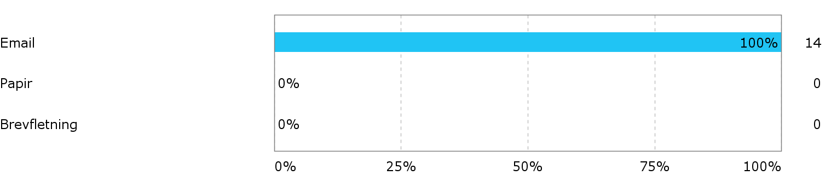

Samlet status
